وزارة التعليم |  |  |  |  |  |  |  | الصف : الأول متوسط
إدارة التعليم بمنطقة |  |  |  |  |  |  |  | المادة : رياضيات
مكتب تعليم |  |  |  |  |  |  |  | الزمن : ساعتان
مدرسة |  |  |  |  |  |  |  | التاريخ : / / 1446هـ
اختبار نهائي الفصل الدراسي الثالث ( الدور الأول ) للعام الدراسي 1446هـ
الدرجة  رقما |  | الدرجة  كتابة |  |  | المصحح |  | المراجع
الدرجة  رقما | 40 | الدرجة  كتابة |  |  | التوقيع |  | التوقيع

الاسم : | رقم الجلوس:
21 درجة

السؤال الأول/ اختر الإجابة الصحيحة لكل فقرة فيما يلي :
1) احتمال الحصول على عدد زوجي عند رمي مكعب أرقام مرة واحدة في أبسط صورة :
أ) $\frac{1}{3}$ | ب) $\frac{1}{2}$ | جـ) $\frac{1}{6}$ | د) $\frac{2}{3}$
2) عدد النواتج الممكنة عند إلقاء قطعة نقود ومكعب أرقام
أ) 12 | ب) 6 | جـ) 10 | د) 8
3) نوع الزاوية التي قياسها 90 ˚
أ) قائمة | ب) حادة | جـ) مستقيمة | د) منفرجة
4) أيّ شكل مما يأتي يمثل مضلعًا منتظمًا ؟

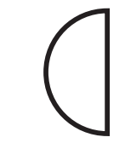  أ) | 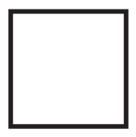  ب) | 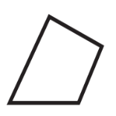  جـ) | 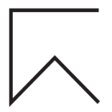  د)
5) مجموع قياسات زوايا المثلث يساوي :
أ) 180° | ب) 90° | جـ) 360° | د) 270°
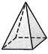
6) ما اسم الشكل المجاور ؟

أ) هرم ثلاثي | ب) منشور ثلاثي | جـ) هرم رباعي | د) متوازي مستطيلات
7) قياس زاوية قطاع دائري يمثل ٢5٪ من الدائرة تساوي :
أ) 90˚ | ب) 60˚ | جـ) 180˚ | د) 135˚

8) شكل رباعي فيه ضلعان متوازيان فقط يسمى :

أ) المربع | ب) شبه منحرف |  |  |  |  | جـ) المعين |  |  |  |  | د) متوازي الأضلاع
9) تـكرار مضلعات بنمط معين بحيث تغطي منطقة ما دون تداخل أو فراغات يسمى :
أ) التبليط | ب) المظلع المنتظم |  |  |  |  | جـ) قطاع دائري |  |  |  |  | د) قطع مستقيمة متطابقة
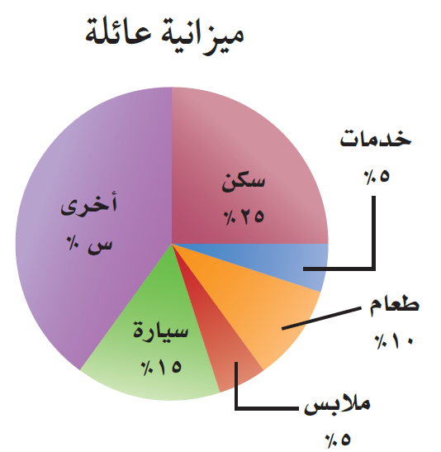

10) أوجد القيمة المجهولة ( س ) في تمثيل القطاعات الدائرية

أ) 45% | ب) 35% |  |  |  |  | جـ) 40% |  |  |  |  | د) 30%
11) المنشور الثلاثي هو منشور قاعدته :
أ) مربعة الشكل | ب) مثلثة الشكل |  |  |  |  | جـ) دائرية الشكل |  |  |  |  | د) لا شيء مما ذكر
12) النقطة التي تقع في منتصف الدائرة تسمى :
أ) مركز الدائرة | ب) نصف القطر |  |  |  |  | جـ) الوتر |  |  |  |  | د) قطر الدائرة
13) مساحة مثلث قاعدته 4سم و ارتفاعه 8 سم هي :
أ) 4 سم² | ب) 12 سم² |  |  |  |  | جـ) 8 سم² |  |  |  |  | د) 16 سم2
14) المجسم الذي له رأس واحد و قاعدته دائرية هو :
أ) المخروط |  |  |  | ب) الاسطوانة |  |  | جـ) الكرة |  |  |  | د) المنشور
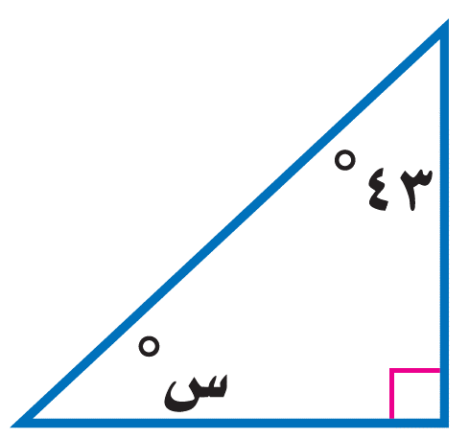

15) قياس الزاوية س ˚في المثلث المجاور تساوي :

أ) 57˚ | ب) 37˚ |  |  |  |  | جـ) 47˚ |  |  |  |  | د) 67˚
16) قياس الزاوية في المضلع الخماسي المنتظم :
أ) 108 ° |  |  |  | ب) 540 ° |  |  | جـ) 180 ° |  |  |  | د) 600 °
17) المضلع العشاري عدد أضلاعه :
أ) 5 | ب) 11 |  |  |  |  | جـ) 10 |  |  |  |  | د) 9
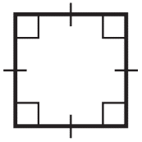

18) صنّف الشكل الرباعي المجاور بأفضل اسم يصفه :

أ) مستطيل | ب) مربع |  |  |  |  |  |  | جـ) معين |  |  | د) شبه منحرف
19) مساحة دائرة نصف قطرها 4م تساوي :
أ) 4 ط |  |  | ب) 2 ط |  | جـ) 8 ط |  |  |  |  | د) 16 ط
20) حجم منشور رباعي أبعاده : 5 سم ، 4 سم ، 3 سم هو :
أ) 15 سم³ |  | ب) 20 سم³ |  |  |  | جـ) 45 سم³ |  |  | د) 60 سم³
21) الرسم الذي يعرض البيانات على هيئة أجزاء من الكل في الدائرة يسمى :
أ) تمثيل بالأعمدة |  | ب) القطاعات الدائرية |  |  |  | جـ) شكل ثلاثي الأبعاد |  |  | د) مدرج تكراري

10 درجات
السؤال الثاني / ضع علامة ( ✓ ) أمام العبارة الصحيحة وعلامة ( ✘ ) أمام العبارة الخاطئة :

1- | الزاويتان المتكاملتان مجموع قياسهما 90 ˚
2- | اذا كان احتمال تساقط الامطار ليوم غد هو 40% فإن احتمال عدم تساقطها هو 60%
3- | الزاوية التي قياسها 60˚ تسمى زاوية منفرجة
4- | الكرة مجسم ليس لها أوجه ولا رؤوس ولا أحرف
5- | فضاء العينة هو مجموعة كل النواتج الممكنة في تجربة احتمالية
6- | مجموع قياسات زوايا الشكل الرباعي يساوي 180 °
7- | محيط الدائرة = ط نق ع
8- | القطر هو المسافة بين نقطتين على الدائرة مرورا بالمركز
9- | اذا تشابه شكلان فإن أضلاعهما المتناظرة متطابقة
10- | يستعمل القياس غير المباشر أشكالا متشابهة لايجاد قياسات الأشياء التي يصعب قياسها مباشرة

9 درجات

السؤال الثالث :
( أ )- احسب مساحة شبه منحرف ارتفاعه 5 سم و قاعدتاه 10 سم و 6 سم ؟

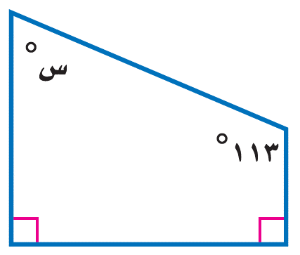
( ب )- أوجد قياس الزاوية المجهولة س ° في الشكل التالي :

( ج )- أوجد حجم الشكل التالي :
3 م
5 م

انتهت الأسئلة خالد
المملكة العربية السعودية  وزارة التعليم  الإدارة العامة للتعليم بـ............  مدرسة ...... | 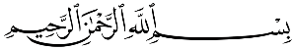   | اليوم | / / ١٤٤٦هـ.
 |  | المادة | رياضيات
 |  | الصف | أول متوسط
 |  | الزمن | ساعتان
الفصل الدراسي الثالث الدور الأوّل للعام الدراسي ١٤٤٦هـ
اسم الطالبة:رباعي: الصف أول ( ) رقم الجلوس: ...................

٢٠

السؤال الأول: سمي بالله صغيرتي و اختاري الاجابة الصحيحة فيما يلي:
١ | عند رمي مكعب أرقام مرقم من ١الى ٦ فإن احتمال ظهور عدد فردي هو
١ | أ) ١ | ب) $\frac{١}{٢}$ | جـ) $\frac{١}{٤}$ | د)صفر
٢ | عدد النواتج الممكنة عند رمي قطعة نقود و مكعب أرقام :
٢ | أ) ٦ | ب) ١٢ | جـ)٢٤ | د)٣٦
٣ | نوع الزاوية التي قياسها ٩٠° :
٣ | أ) حادة | ب) قائمة | جـ) منفرجة | د) -مستقيمة
٤ | تكون الزاويتان متجاورتين اذا كان لها :
٤ | أ) رأس وضلع مشترك | ب) فقط راس مشترك | جـ) ضلع فقط مشترك | د) ضلعان مشتركين
٥ | الزاويتان المتتامتان مجموع قياسهما :
٥ | أ)٤٥ ° | ب) ٩٠° | جـ) ١٨٠° | د) 360°
٦ | الرسم الذي يعرض البيانات على شكل أجزاء من الكل في دائرة يسمى
٦ | أ)قطاعات دائرية | ب) مدرج تكراري | جـ) تمثيل بالأعمدة | د) تمثيل بالنقاط
٧ | هو شكل ذو ثلاثة اضلاع وثلاث زوايا ويرمز له بالرمز 🔺هو :
٧ | أ) مربع | ب) مثلث | جـ) معين | د) منشور
٨ | هي كل مايمكن أن ينتج عن تجربة ما
٨ | أ) النواتج | ب) فضاء العينة | جـ) الحادثة | د) لا شيء مما سبق
٩ | شبه المنحرف فيه :
٩ | أ) جميع أضلاعه متطابقة | ب) ضلعان فقط متوازيان | جـ) جميع زواياه قائمة | د) كل ضلعين متقابلين متوازيان ومتطابقان
١٠ | يتضمن اختبار مادة الفقه سؤالين من نوع صواب وخطأ أذا أجاب سعود عن هذين السؤالين بطريقة التخمين فمااحتمال أن تكون اجابتة صحيحة حددي الطريقة الأنسب لحل هالمسالة ؟
١٠ | أ) الرسم الشجري | ب) الة حاسبة | جـ) تمثيل مسالة | د) جميع ماسبق
١١ | المضلع الذي فيه ثمانية أضلاع و ثمانية زوايا يسمى.
١١ | أ) رباعي | ب) سداسي | جـ) ثماني | د) عشاري
١٢ | المضلع الذي يمكن التبليط فيه هو :
١٢ | أ) مثلث متطابق الأضلاع | ب) مضلع ثماني منتظم | جـ) مضلع سباعي منتظم | د) مضلع خماسي منتظم
١٣ | مساحة مثلث قاعدته٤سم وارتفاعه ٨ سم هي:
١٣ | أ) ٤ سم² | ب) ٨ سم² | جـ) ١٢سم² | د) ١٦سم2
١٤ | محيط دائرة نصف قطرها ٢١ سم لان ٢١ احد مضاعفات العدد ٧ استعمل ط =$\frac{٢٢}{٧}$
١٤ | أ) ١٣٢سم تقريبا | ب) ٤٤ سم تقريبا | جـ) ٨٨ سم تقريبا | د) ٤٩سم تقريبا
١٥ | الشكل الثلاثي الأبعاد الذي له قاعدتان دائريتان وسطح منحني هو
١٥ | أ) مخروط | ب) هرم ثلاثي | جـ) مكعب | د) اسطوانة
١٦ | المخروط له قاعدة :
١٦ | أ) مربعة الشكل | ب) دائرية الشكل | جـ) مثلثة الشكل | د) رباعية الشكل
١٧ | حجم منشوررباعي أبعاده هي : ٥ سم , ٤ سم , ١١سم هو
١٧ | أ) 110 سم³ | ب) 220 سم3 | جـ) 20 سم³ | د) 9 سم³
١٨ | المنشور الثلاثي هو منشور قاعدته
١٨ | أ) مثلثة الشكل | ب) مربعة الشكل | جـ) دائرية الشكل | د) لا شيء مما ذكر
١٩ | النقطة التي تقع في منتصف الدائرة تسمى:
١٩ | أ) مركز الدائرة | ب) قطر الدائرة | جـ) نصف القطر | د) الوتر
٢٠ | المثلث حاد الزوايا يكون فيه.
٢٠ | أ) زاوية واحدة قائمة | ب) زاوية واحدة منفرجة | جـ) جميع زواياه حادة | د) لا شيء مما ذكر

١٠

السؤال الثاني :
- ضعي علامة (✓) إذا كانت العبارة صحيحة وعلامة (x) إذا كانت العبارة خطأ:

 | 1 | النواتج هي مجموعة في تجربة احتمالية . | ( )
 | 2 | نستخدم الضرب في مبدا العدد الاساسي . | ( )
 | 3 | الزاوية المستقيمة قياسها ٩٠° | ( )
 | 4 | الزاويتان المتكاملتان هما زاويتان مجموعها ١٨٠° | ( )
 | 5 | التبليط هو تكرار مضلعات بنمط غيرمعين بحيث تغطي منطقة مادون تداخل أو فراغات. | ( )
 | 6 | مساحة الدائرة هي : م = ط نق٢ | ( )
 | 7 | الكرة مجسم ليس لها أوجه ولا رؤوس ولا أحرف | ( )
 | 8 | المنشور والهرم والمكعب أشكال ثلاثية الأبعاد لها أسطح منحنية | ( )

ب/حقائب : ينتج مصنع نوعين من حقائب السفر أ وب وباألون مختلفة هي الأسود والبني والازرق أوجدي فضاء العينة لجميع النواتج (باستخدام الرسم الشجري )

السؤال الثالث:

١٠

اجيبي عما يأتي:
١ | أ/من الأشكال المتشابهة التالية أوجدي قيمة س :  ٣  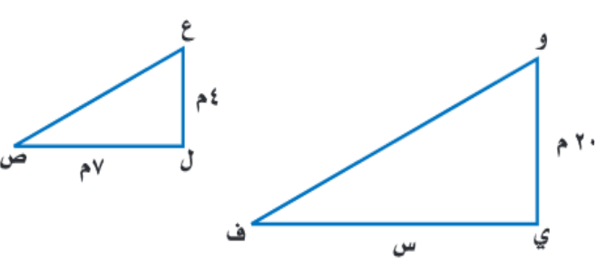
٢ | ب/أوجدي قياس الزاوية المجهولة س في الشكل الرباعي التالي :  ٣  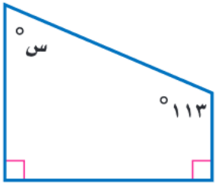
٣ | ٤  جـ/أحسبي حجم الإسطوانة التالية مقربا الناتج الى اقرب عشر :  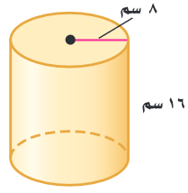
انتهت الأسئلة. معلمة المادة /
٣
المملكة العربية السعودية  وزارة التعليم  إدارة التعليم بمنطقة  مكتب التعليم بمحافظة  متوسطة |  |  | اختبار نهائي الفصل الدراسي الثالث ( الدور الأول )  التاريخ : / / 1446هـ  الصف : ‌أول متوسط  المادة : رياضيات  الزمن : ساعتان ونصف
 | الاسم | التوقيع | الدرجة رقما | الدرجة كتابة
المصحح
المراجع |  |  | 40
اسم الطالب : رقم الجلوس :
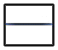
السؤال الأول: اختر الإجابة الصحيحة لكل مما يلي:

1) | ما احتمال الحصول على عدد فردي عند رمي مكعب أرقام مرة واحدة ؟
1) | أ) | $$\frac{١}{2}$$ | ب) | $$\frac{١}{3}$$ | جـ) | $$\frac{2}{٣}$$ | د) | $$\frac{١}{6}$$
2) | عدد النواتج باستعمال مبدأ العد الأساسي لـِ : اختيار شهر من أشهر السنة ويوم من أيام الأسبوع ؟
2) | أ) | 84 | ب) | 96 | جـ) | 72 | د) | 64
3) | 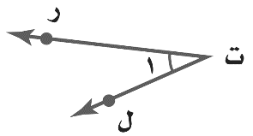  أي مما يأتي لا يعدّ من أسماء الزاوية في الشكل المجاور ؟
3) | أ) | 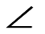  ت ر ل | ب) | 1 | جـ) | ل ت ر | د) | ر ت ل
4) | 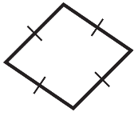  صنِّف الشكل الرباعي المجاور بأفضل اسم يصفه ؟
4) | أ) | معين | ب) | مستطيل | جـ) | متوازي اضلاع | د) | شبه منحرف
5) | 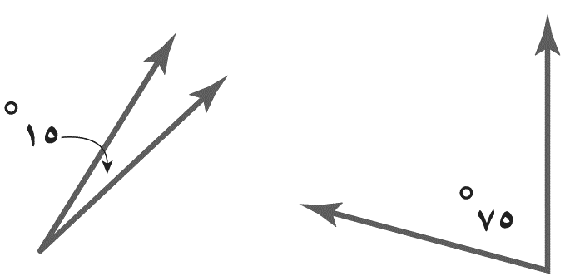  حدد نوع الزوايا في الشكل المجاور ؟
5) | أ) | متتامتان | ب) | متكاملتان | جـ) | غير ذلك | د) | منفرجة
6) | 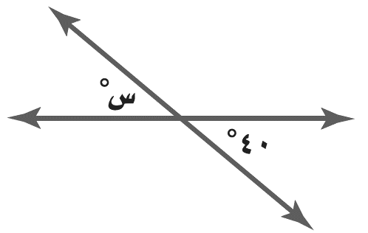  قياس الزاوية س في الشكل أدناه ؟
6) | أ) | 140˚ | ب) | 40˚ | جـ) | 50˚ | د) | 60˚
7) | 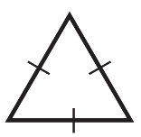  صنّف المثلث المجاور بحسب زواياه و أضلاعه :
7) | أ) | قائم الزاوية ، متطابق الأضلاع | ب) | حاد الزوايا ، متطابق الأضلاع | جـ) | منفرج الزاوية ، متطابق الضلعين | د) | منفرج الزاوية ، متطابق الأضلاع

8) | 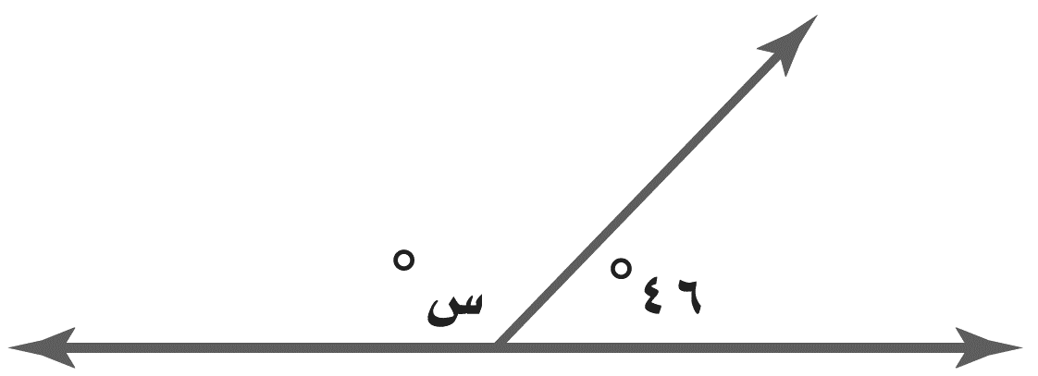  قيمة س في الشكل
8) | أ) | 45˚ | ب) | 134˚ | جـ) | 225˚ | د) | 90˚
9) | 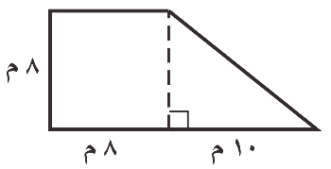  مساحة الشكل المركب التالي =
9) | أ) | 56 م ² | ب) | 104 م ² | جـ) | 144 م ² | د) | 2560 م ²
10) | 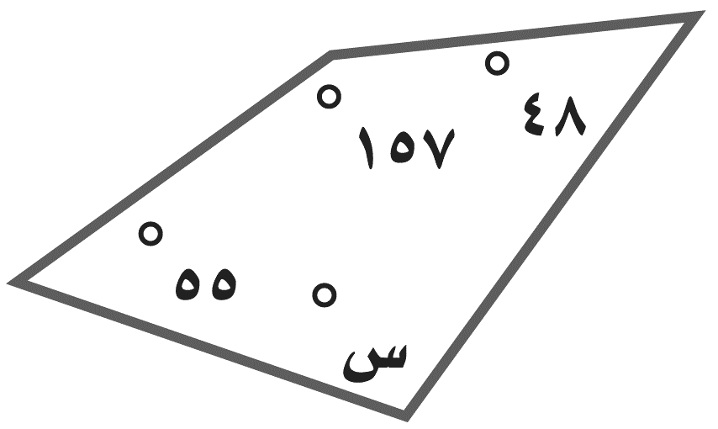  قياس الزاوية س في الشكل الرباعي المقابل
10) | أ) | 135˚ | ب) | 100˚ | جـ) | 35˚ | د) | 75˚
11) | قياس الزاوية في مضلع سداسي منتظم ؟
11) | أ) | 108˚ | ب) | 100˚ | جـ) | 120˚ | د) | 90˚
12) | 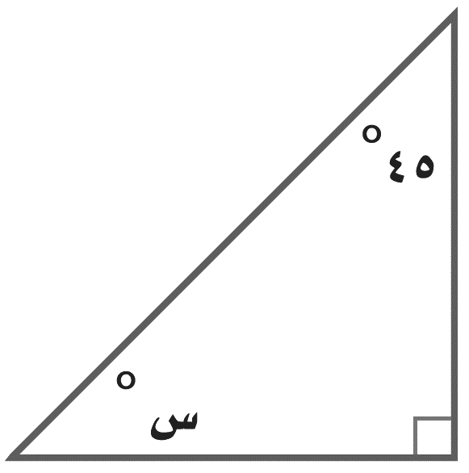  قيمة س في الشكل المقابل :
12) | أ) | 36˚ | ب) | 28˚ | جـ) | 45˚ | د) | 40˚
13) | مساحة دائرة نصف قطرها 5 سم ؟
13) | أ) | 9 ط سم ² | ب) | 49 ط سم ² | جـ) | 25 ط سم ² | د) | 16 ط سم ²
14) | 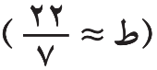  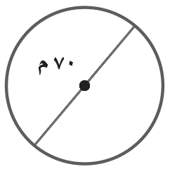  محيط دائرة في الشكل الآتي ؟
14) | أ) | 120 م | ب) | 254 م | جـ) | 220 م | د) | 154 م
15) | 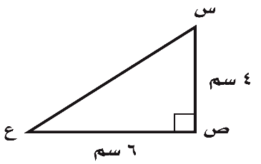  مساحة مثلث طول قاعدته 6 سم و ارتفاعه 4سم
15) | أ) | 24 سم ² | ب) | 15 سم ² | جـ) | 12 سم ² | د) | 6 سم ²
16) | قانون مساحة الدائرة
16) | أ) | م = $\frac{١}{٢}$ ع ( ق₁+ ق₂) | ب) | م = 2 ط نق | جـ) | م = $\frac{١}{٢}$ ق ع | د) | م = ط نق²
17) | إذا كان احتمال تساقط الأمطار ليوم غدًا هو 60% فإن احتمال عدم تساقطها ( المتممة ) =
17) | أ) | 60٪ | ب) | 20٪ | جـ) | 50٪ | د) | 40٪

18) | عدد النواتج باستعمال مبدأ العد الأساسي عند اختيار حذاء إذا توافر 4 ألوان و 3 مقاسات مختلفة
18) | أ) | 16 | ب) | 9 | جـ) | 7 | د) | 12
19) | شكل رباعي جميع زواياه قائمة واضلاعه جميعها متطابقة
19) | أ) | شبه المنحرف | ب) | متوازي الاضلاع | جـ) | المستطيل | د) | المربع
20) | يريد أحمد تصغير صورة بعداها 4سم × 5سم ، بحيث تناسب موقعا في مجلة عرضه 2سم فما طول الصورة المصغرة ؟
20) | أ) | 3سم | ب) | 3,5سم | جـ) | 1.5سم | د) | 2.5سم
21) | أي الأشكال التالية له قاعدة واحدة
21) | أ) | الكرة | ب) | الأسطوانة | جـ) | المنشور | د) | الهرم

السؤال الثاني : ضع اشارة ( ) امام العبارة الصحيحة وعلامة ( ) امام العبارة الخاطئة :

الهرم شكل ثلاثي الأبعاد له قاعدة واحدة
عدد النواتج عند اختيار حذاء إذا توافر 4 ألوان و 3 مقاسات مختلفة هو 10 نواتج
الزاوية القائمة قياسها أقل من 90˚ .
الشكل الرباعي : هو شكل مغلق يتكون من أربعة أضلاع وأربع زوايا .
للمعين أربعة أضلاع متطابقة
قياس الزاوية في المثلث متطابق الأضلاع يساوي 70˚
الزاويتان المتتامتان مجموع قياسهما 90˚
التبليط هو تكرار أشكال دون تداخل أو فراغات
مجموع قياس زوايا الشكل الرباعي 360˚
قياس زاوية قطاع دائري يمثل ٢5٪ من الدائرة تساوي 90˚
المربع شكل رباعي جميع زواياه قائمة واضلاعه جميعها متطابقة
مجموع قياس زوايا المثلث 180˚
محيط الدائرة هو المسافة بين نقطتين على الدائرة مرورا بالمركز
يمكن أن يكون في مثلث زاويتان منفرجتان
إذا تشابه شكلان فإن زواياهما المتناظرة متطابقة وأضلاعهما المتناظرة متناسبة
مجموع احتمال الحادثة ومتممتها يساوي 90٪

انتهت الأسئلة أرجو لكم التوفيق والنجاح
المملكة العربية السعودية  وزارة التعليم  إدارة التعليم بمنطقة  مكتب التعليم  متوسطة |  |  |  |  |  | التاريخ : / / 1446 ه  الصف : أول متوسط  المادة : رياضيات  اختبار نهائي الفصل الدراسي الثالث ( الدور الأول )
المصحح |  | المراجع |  |  | الدرجة  رقما |  |  | الدرجة  كتابة
التوقيع |  | التوقيع |  |  |  |  | 40 | الدرجة  كتابة
الاسم : |  |  |  |  | رقم الجلوس :

السؤال الأول: اختر الإجابة الصحيحة لكل فقرة : |  | 20 درجة

1 | احتمال الحصول على عدد أولي عند رمي مكعب أرقام من 1 إلى 6 في أبسط صورة
أ | $\frac{2}{3}$ | ب | $\frac{1}{2}$ | جـ | $\frac{1}{3}$ | د | 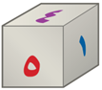  $\frac{1}{6}$
2 | وضع في كيس 7 كرات زرقاء و 5 كرات سوداء و 12 كرة حمراء و 6 كرات برتقالية ثم سحبت كرة من الكيس عشوائيا ، أوجد ح ( ليست سوداء ) في أبسط صورة
أ | $\frac{3}{4}$ | ب | $\frac{1}{6}$ | جـ | $\frac{5}{6}$ | د | $\frac{2}{3}$
3 | استعمل القرص الدوار لإيجاد ح( حرف علة ) في أبسط صورة
أ | $\frac{3}{8}$ | ب | $\frac{1}{2}$ | جـ | $\frac{1}{4}$ | د | 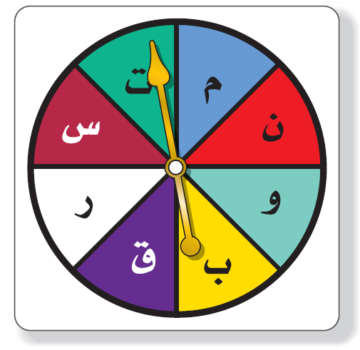  $\frac{1}{8}$
4 | رقمت 20 بطاقة بالأعداد 1 ، 2 ، 3 ، ..... ، 20 ، إذا سحبت بطاقة عشوائيا فأوجد  ح (مضاعفات العدد 3) في أبسط صورة

أ | $\frac{2}{5}$ | ب | $\frac{1}{5}$ | جـ | $\frac{3}{01}$ | د | $\frac{1}{01}$
5 | قام معلم بتوزيع طلبة الصف الأول المتوسط على 6 مجموعات فما احتمال ألا تكون  المجموعة الثالثة أو الرابعة تعرض نشاطها أولاً في أبسط صورة
أ | $\frac{2}{3}$ | ب | $\frac{1}{2}$ | جـ | $\frac{1}{3}$ | د | 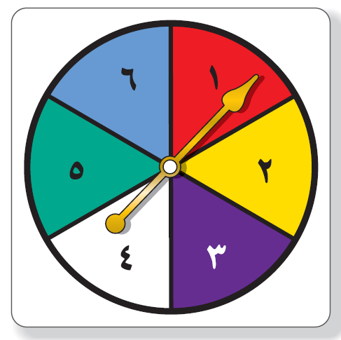  $\frac{1}{6}$

6 | رمت هند 3 مكعبات أرقام ما احتمال أن يظهر العدد 4 على المكعبات الثلاثة ؟
أ | $\frac{1}{612}$ | ب | $\frac{1}{8}$ | جـ | $\frac{1}{801}$ | د | $\frac{1}{63}$
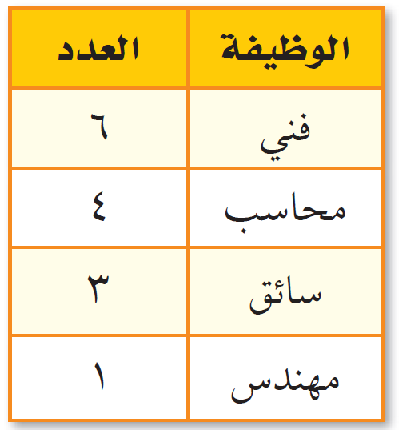
7 | يعمل في شركة 14موظف اختارت الشركة موظف عشوائيا لأداء فريضة الحج على نفقة الشركة فما احتمال أن يكون محاسب في أبسط صورة
أ | $\frac{2}{7}$ | ب | 1 | جـ | $\frac{3}{7}$ | د | 0
8 | عدد النواتج عند إلقاء قطعتي نقود ومكعب أرقام

أ | 24 | ب | 12 | جـ | 36 | د | 18

9 | لدى عامر 4 غُتر و 6 أثواب و 3 أزواج أحذية فما عدد النواتج ؟
أ | 18 | ب | 48 | جـ | 24 | د | 72

10 | إذا كان احتمال أن تطير الطائرة في يوم ممطر هو 37% فما احتمال ألا تطير الطائرة ؟

أ | 83% | ب | 63% | جـ | 53% | د | 73%

11 | عدد النواتج عند اختيار حرف من كلمة جبل و حرف علة من كلمة وكيل
أ | 12 | ب | 8 | جـ | 6 | د | 10

12 | مستعملاً القرص الدوار المجاور ، ما احتمال أن يستقر المؤشر على عدد أقل من 3 ؟ | 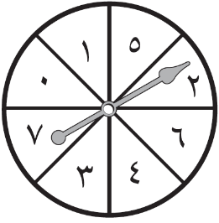
أ | 50% | ب | 37,5% | جـ | 25% | د | 75%

13 | سحبت كرة من كيس يحتوي على 8 كرات زرقاء و 15 كرة حمراء و 10 كرات صفراء  و 3 كرات بنية اللون بشكل عشوائي ما احتمال أن تكون هذه الكرة بنية اللون ؟
أ | 0,27 | ب | 0,083 | جـ | 11% | د | $\frac{3}{8}$

14 | احسب عدد النواتج الممكنة عند اختيار حذاء إذا توافر 4 ألوان و 3 مقاسات مختلفة منه.

أ | 21 | ب | 9 | جـ | 7 | د | 12

15 | استعمل مبدأ العد الأساسي لتجد عدد النواتج عند رمي قطعة نقود ثلاث مرات ؟
أ | 6 | ب | 12 | جـ | 8 | د | 4

16 | عدد النواتج عند اختيار شهر من أشهر السنة و يوم من أيام الأسبوع ؟

أ | 72 | ب | 84 | جـ | 60 | د | 48

17 | عدد النواتج عند كتابة رقم سري مكون من 4 منازل ؟
أ | 1000 | ب | 4000 | جـ | 400 | د | 10000

18 | ما العدد التالي في النمط 512 ، 256 ، 128 ، 64 ، .........
أ | 26 | ب | 32 | جـ | 30 | د | 28

19 | ما العدد الذي إذا ضرب في 5 ثم أضيف له 12 كان الناتج 147 ؟
أ | 29 | ب | 26 | جـ | 27 | د | 25

20 | تريد هدى شراء جهاز محمول ثمنه 1350 ريالاً وقد حصلت على تخفيض20% ما التقدير الأنسب لسعر الجهاز بعد التخفيض ؟

أ | 1000 | ب | 850 | جـ | 1200 | د | 1330

21 | أي مما يأتي لا يعدّ من أسماء الزاوية في الشكل المجاور ؟

أ | ر ت ل | ب | 1 | جـ | ل ت ر | د | ت ر ل

22 | الزاوية التي قياسها 60 ˚ تسمى زاوية

أ | مستقيمة | ب | قائمة | جـ | حادة | د | منفرجة

23 | صنف الشكل الرباعي المجاور بأفضل اسم يصفه ؟

أ | المعين | ب | المستطيل | جـ | متوازي أضلاع | د | المربع

24 | شكل رباعي جميع زواياه قائمة واضلاعه جميعها متطابقة

أ | المستطيل | ب | المربع | جـ | المعين | د | شبه المنحرف

25 |  | قياس الزاوية في مثلث متطابق الأضلاع
أ | 50˚ |  | ب | 90˚ | جـ | 60˚ | د | 45˚

26 | حدد نوع الزوايا في الشكل المجاور؟

أ | متكاملتان | ب | متجاورة | جـ | متقابلة بالرأس | د | متتامتان

27 |  | صنّف المثلث المجاور بحسب أضلاعه و زواياه :
أ | متطابق الضلعين  و حاد الزوايا |  | ب | متطابق الأضلاع  و منفرج الزاوية | جـ | مختلف الأضلاع  و قائم الزاوية | د | متطابق الأضلاع  حاد الزوايا

28 |  | يريد أحمد تصغير صورة بعداها 5سم × 4سم ، بحيث تناسب موقعا في مجلة عرضه 2سم فما طول الصورة المصغرة ؟
أ | 3,2 سم |  | ب | 3 سم | جـ | 2,5 سم | د | 3,5 سم

29 |  | قيمة الزاوية س في المثلث المجاور
أ | 47˚ |  | ب | 57˚ | جـ | 37˚ | د | 67˚

30 |  | تــــكرار مضلعات بنمط معين دون تداخل أو فراغات يسمى
أ | قطاع دائري |  | ب | التبليط | جـ | المضلع | د | متوازي الأضلاع

31 |  | قياس الزاوية في مضلع سداسي منتظم ؟
أ | 47˚ |  | ب | 57˚ | جـ | 37˚ | د | 67˚

32 |  | متوازي مستطيلات طولة 4 سم وارتفاعه 3 سم وعرضه 5 سم ، فأن حجمه يساوي
أ | ٥٠ سم³ |  | ب | 60 سم³ | جـ | 55 سم³ | د | 45 سم³

33 |  | قيمة الزاوية س في الشكل المجاور
أ | 87˚ |  | ب | 54˚ | جـ | 67˚ | د | 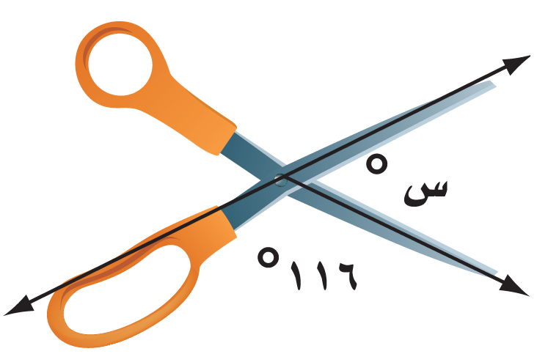  64˚

34 |  | قياس زاوية قطاع دائري يمثل ٢5٪ من الدائرة تساوي
أ | 90˚ |  | ب | 45˚ | جـ | 180˚ | د | 135˚

35 |  | أوجد مساحة مثلث طول قاعدته 6 سم و ارتفاعه 4سم
أ | 24 سم ² |  | ب | ١٥ سم ² | جـ | ١٢ سم ² | د | ١٨ سم ²

36 |  | قيمة الزاوية س في الشكل الرباعي المجاور
أ | 47˚ |  | ب | 57˚ | جـ | 37˚ | د | 67˚

37 |  | مساحة دائرة نصف قطرها 5 سم ؟
أ | 9 ط سم ² |  | ب | 4٩ ط سم ² | جـ | ٢٥ ط سم ² | د | ١٦ ط سم ²

38 |  | أوجد محيط دائرة قطرها 70م ( ط ≈ 3,14 )
أ | 120 م |  | ب | 254 م | جـ | 220 م | د | 154 م

39 |  | أوجد مساحة الشكل المركب المجاور
أ | 56 م ² |  | ب | 104 م ² | جـ | 144 م ² | د | 256 م ²

40 |  | أي الأشكال التالية له قاعدة واحدة
أ | الكرة |  | ب | الأسطوانة | جـ | المنشور | د | الهرم

السؤال الثاني: ضع علامة ( ) أمام العبارة الصحيحة وعلامة ( × ) أمام العبارة الخاطئة : |  | 10 درجات

الزاويتان المتكاملتان مجموع قياسهما 180˚
للمعين أربعة أضلاع متطابقة
يمكن التبليط بالمضلع الخماسي المنتظم
يمكن أن يكون في مثلث زاويتان منفرجتان
قياس زاوية قطاع دائري يمثل ٢5٪ من الدائرة تساوي 90˚
شكل رباعي فيه ضلعان متوازيان فقط يسمى شبه المنحرف
الأحرف قطع مستقيمة تتشكل من تقاطع الوجوه
يسمى الجزء من الدائرة الذي يحاط بنصفي قطر هو القطاع
شكل مغلق مكون من ثلاث قطع مستقيمة أو أكثر لا تتقاطع مع بعضها هو المضلع
المنشور له قاعدتان عبارة عن دائرتين متطابقتين

4 درجات

السؤال الثالث : أوجد فضاء العينة باستعمال جدول أو رسم شجري :
أ ) شراء حذاء أسود أو بني بمقاسات 41 ، 42 ، 43 | ب ) رمي قطعة نقود و مكعب أرقام

ج) أوجد قيمة س في الأشكال التالية :

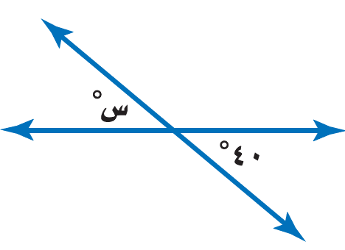 | 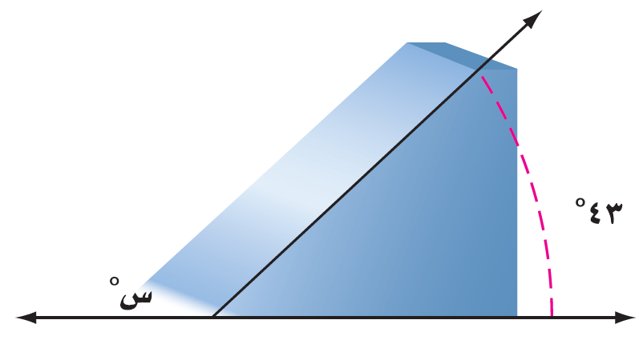

اقلب الورقة

المملكة العربية السعودية |  | المادة : رياضيات
وزارة التعليم |  | الصف : الأول المتوسط
إدارة التعليم بمنطقة |  | الزمن : ساعتان ونصف
متوسطة |  | التاريخ : – – 1446هـ
اختبار الدور الأول – الفصل الدراسي الثالث – للعام الدراسي 1446 هـ
اسم الطالب : |  |  | رقم الجلوس : | 40
السؤال الأول: اختر الإجابة الصحيحة لكل مما يلي ثم ظلل في كرت الإجابة المرفق

30

1 | عند رمي مكعب أرقام، أوجد ح ( ظهور عدد أكبر من 6 ) بأبسط صورة :
1 | أ | $\frac{١}{٢}$ | ب | صفر | جـ | $$\frac{١}{٣}$$ | د | $$\frac{١}{٤}$$
2 | 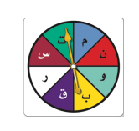  استعمل القرص الدوار المجاور لإيجاد ح(ب)
2 | أ | $$\frac{١}{٢}$$ | ب | $$\frac{١}{٤}$$ | جـ | $$\frac{١}{٦}$$ | د | $$\frac{١}{٨}$$
3 | 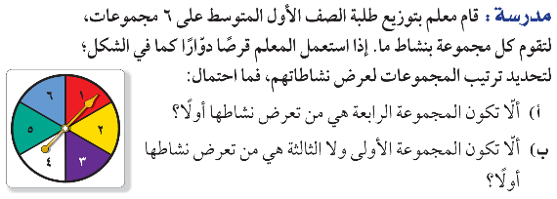  عند إدارة القرص المجاور  فإن احتمال أن يستقر المؤشر على عدد اكبر من5 ؟
3 | أ | $\frac{١}{٦}$ | ب | $$\frac{٥}{٦}$$ | جـ | $$\frac{٢}{٣}$$ | د | 1
4 | استعمل مبدأ العد لإيجاد عدد النواتج الممكنة ( اختيار شهر من أشهر السنة ويوم من أيام الأسبوع )
4 | أ | 84 | ب | 72 | جـ | 60 | د | 24
5 | استعل مبدأ العد لإيجاد عدد النواتج الممكنة (اختيار حيوان من بين كل من 7 قطط و 3 فيلة و 6 أرانب )
5 | أ | 16 | ب | 27 | جـ | 45 | د | 126
6 | إذا كان احتمال تساقط الأمطار ليوم غدًا هو 70 % فإن احتمال عدم تساقطها ( المتممة ) هو
6 | أ | 30° | ب | 90° | جـ | 120° | د | 180°
7 | 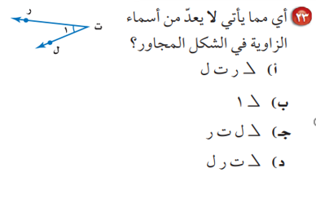  أي مما يأتي لا يعد من أسماء الزاوية المبينة في الشكل المجاور
7 | أ | < ر ت ل | ب | < ل ت ر | جـ | < 1 | د | < ت ر ل
8 | 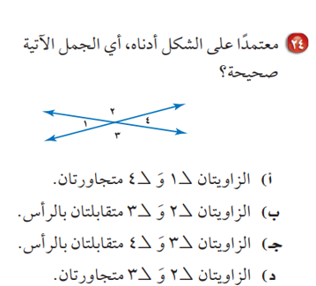  من خلال الشكل المجاور، أي العبارات التالية صحيحة
8 | أ | الزاويتان < 1 ، < 4 متجاورتان | ب | الزاويتان < 2 ، < 3 متجاورتان | جـ | الزاويتان < 3 ،< 4 متقابلتان بالرأس | د | الزاويتان < 1 ، < 3 متجاورتان
9 | قياس الزاوية القائمة هـو
9 | أ | 30° | ب | 60° | جـ | 90° | د | 180°
10 | 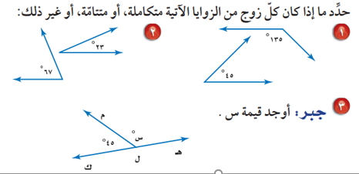  حدد نوع الزوايا في الشكل المجاور ؟
10 | أ | متكاملتان | ب | متتامتان | ج | متطابقتان | د | متناظرتان
11 | 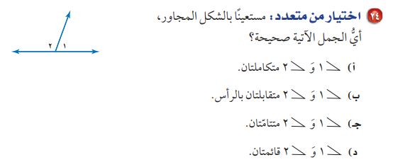  الزاويتان < 1 ، < 2
11 | أ | متكاملتان | ب | متتامتان | ج | متقابلتان بالرأس | د | غير متجاورتان
12 | قيمة المجهول س في القطاع الدائري المقابل يساوي  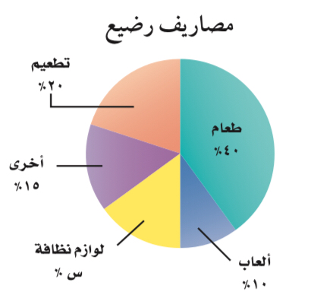
12 | أ | 10 % | ب | 15 % | جـ | 20% | د | 25 %
14 | ما قيمة س في الشكلين المتشابهين  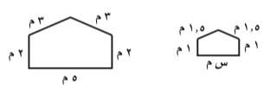
14 | أ | 1 م | ب | 2 م | جـ | 2.5 م | د | 3 م
15 | قياس الزاوية س في الشكل أدناه ؟  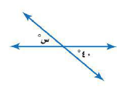
15 | أ | 40° | ب | 140° | جـ | 50° | د | 105°
16 | مساحة المثلث الذي ارتفاعه 6 سم وطول قاعدته 8 سم يساوي
16 | أ | 24 سم ² | ب | 12 سم ² | جـ | 48 سم ² | د | 5 سم ²
17 | يسمى المثلث المقابل حسب الزوايا  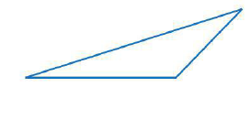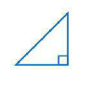
17 | أ | حاد الزاويا | ب | منفرج الزواية | جـ | قائم الزاوية | د | مستقيم الزاوية
18 | يسمى المثلث المقابل حسب الأضلاع  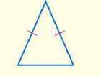
18 | أ | متطابق الأضلاع | ب | متطابق الضلعين | جـ | مختلف الأضلاع | د | قائم الزاوية
19 | في المثلث س ص ع اذا علمت أن ق < س = 102° ، ق < ص = 44° ، فأن ق < ع يساوي
19 | أ | 54° | ب | 102° | جـ | 44° | د | 74°
20 | أفضل وصف للشكل المقابل هـو  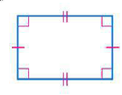
20 | أ | معين | ب | مربع | جـ | شبه منحرف | د | مستطيل
21 | قياس الزاوية س في الشكل الرباعي المقابل  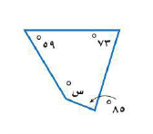
21 | أ | 143° | ب | 73° | جـ | 55° | د | 100°
22 | مجموع زوايا المضلع السباعي الداخلية يساوي
22 | أ | 180° | ب | 540° | جـ | 720° | د | 900°
23 | محيط دائرة طول قطرها 14م يساوي  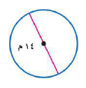
23 | أ | 7 م | ب | 14 م | جـ | 22 م | د | 44 م
24 | رسم سلمان دائرة نصف قطرها 7 سم ، ودائرة أخرى نصف قطرها 14 سم . ما الفرق التقريبي بين مساحتي الدائرتين ؟
24 | أ | 462 سم ² | ب | 154 سم ² | جـ | 616 سم ² | د | 254 سم ²
25 | يصنف الشكل المقابل على انه  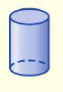
25 | أ | الأسطوانة | ب | المكعب | جـ | الهرم | د | المنشور
26 | متوازي مستطيلات طولة 4 سم وارتفاعه 3 سم وعرضه 5 سم ، فأن حجمه يساوي
26 | أ | 60 سم³ | ب | 12 سم³ | جـ | 19 سم³ | د | 50 سم³
27 | مجموع احتمال الحادثتان المتتامتان يساوي
27 | أ | 1 | ب | 2 | ج | 3 | د | 4
28 | الزاوية الحادة قياسها
28 | أ | أقل من 90° | ب | 90° | ج |  | د | بين 90° و 180°
29 | يمكن التبليط بالمضلع
29 | أ | الرباعي | ب | الخماسي المنتظم | ج | السباعي المنتظم | د | التساعي المنتظم
30 | شكل رباعي فيه كل ضلعين متقابلين متوازيين ومتطابقين
30 | أ | متوازي الاضلاع | ب | شبه المنحرف | ج | الهرم | د | الاسطوانة
ـــــــــــــــــــــــــــــــــــــــــــــــــــــــــــــــــــــــــــــــــــــــــــــــــــــــــــــــــــــــــــــــــــــــــــــــــــــــــــــــــــــــــــــــــــــــــــــــــــــــــــــــــــــــــــــــــــــــــــــــــــــــــــــــــــــــــــــــــــــــــــــــــــــــــــــــــــــــــــــــــــــــــــــــــــــــــــــــــــــــــــــــــــــــــــــــــــــــــــــــــــــــــــــــــــــــــــــــــــــــــــــــــــــــــــــــــــــــــــــــــــــــــــــــــــــــــ

السؤال الثاني : أجب عن كل سؤال مما يلي :

10
أ ) يبين الشكل المجاور نتائج مسح لتحديد اللون المفضل لــ 200 طالب كم
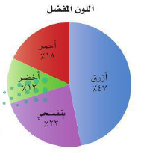
عدد الطلاب الذين يفضلون اللون الأخضر ؟

ـــــــــــــــــــــــــــــــــــــــــــــــــــــــــــــــــــــــــــــــــــــــــــــــــــــــــــــــــــــــــــــــــــــــــــــــــــــــــــــــــــــــــــــــــــــــــــــــــــــــــــــــــــــــــــــــــــــــــــــــــــــــــــــــــــــــــــــــــــــــــــــــــــــــــــــــــــــــــــــــــــــــــــــــــــــــــــــــــــــــــــــــــــــــــــــــــــــــــــــــــــــــــــــــــــــــــــــــــــــــــــــــــــــــــــــــــــــــــــــــــــــــــــــــــــــــــ
ب ) أوجد مساحة الشكلين الآتيين ؟
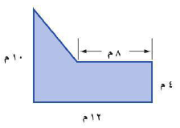

ـــــــــــــــــــــــــــــــــــــــــــــــــــــــــــــــــــــــــــــــــــــــــــــــــــــــــــــــــــــــــــــــــــــــــــــــــــــــــــــــــــــــــــــــــــــــــــــــــــــــــــــــــــــــــــــــــــــــــــــــــــــــــــــــــــــــــــــــــــــــــــــــــــــــــــــــــــــــــــــــــــــــــــــــــــــــــــــــــــــــــــــــــــــــــــــــــــــــــــــــــــــــــــــــــــــــــــــــــــــــــــــــــــــــــــــــــــــــــــــــــــــــــــــــــــــــــ
ج ) اذا كان المثلث أ ب جـ يشابه المثلث و ه د ، فأوجد قيمة أ جـ حسب المعطيات بالشكل
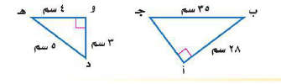

ـــــــــــــــــــــــــــــــــــــــــــــــــــــــــــــــــــــــــــــــــــــــــــــــــــــــــــــــــــــــــــــــــــــــــــــــــــــــــــــــــــــــــــــــــــــــــــــــــــــــــــــــــــــــــــــــــــــــــــــــــــــــــــــــــــــــــــــــــــــــــــــــــــــــــــــــــــــــــــــــــــــــــــــــــــــــــــــــــــــــــــــــــــــــــــــــــــــــــــــــــــــــــــــــــــــــــــــــــــــــــــــــــــــــــــــــــــــــــــــــــــــــــــــــــــــــــ
د ) قياس الزاوية < 1 في الشكل المقابل يساوي
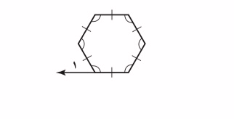

ــــــــــــــــــــــــــــــــــــــــــــــــــــــــــــــــــــــــــــــــــــــــــــــــــــــــــــــــــــــــــــــــــــــــــــــــــــــــــــــــــــــــــــــــــــــــــــــــــــــــــــــــــــــــــــــــــــــــــــــــــــــــــــــــــــــــــــــــــــــــــــــــــــــــــــــــــــــــــــــــــــــــــــــــــــــــــــــــــــــــــــــــــــــــــــــــــــــــــــــــــــــــــــــــــــــــــــــــــــــــــــــــــــــــــــــــــــــــــــــــــــــــــــــــــــــــ
هـ ) يعمل في شركة 14 موظف كما هو مبين في الجدول إذا اختارت الشركة موظف عشوائيا لأداء فريضة الحج على نفقة الشركة فما احتمال أن يكون سائق ـــــــــــــــــــــــــــــــــــــــــــــــــــــــــــــــــــــــــــــــــــــــــــــــــــــــــــــــــــــــــــــــــــــــــــــــــــــــــــــــــــــــــــــــــــــــــــــــــــــــــــــــــــــــــــــــــــــــــــــــــــــــــــــــــــــــــــــــــــــــــــــــــــــــــــــــــــــــــــــــــــــــــــــــــــــــــــــــــــــــــــــــــــــــــــــــــــــــــــــــــــــــــــــــــــــــــــــــــــــــــــــــــــــــــــــــــــــــــــــــــــــــــــــــــــــــ
الوظيفة | العدد
فني | 6
محاسب | 4
سائق | 3
مهندس | 1

معلمي المادة :

المملكة العربية السعودية  وزارة التعليم  الإدارة العامة للتعليم بـ............  مدرسة ...... المتوسطة |  | اليوم | / /1446هـ
 |  | المادة | رياضيات
 |  | الصف | أول متوسط
 |  | الزمن | ساعتان
اختبار نهاية الفصل الثالث الدور الأوّل للعام الدراسي 1446هـ
اسم الطالب: ......................................................... الفصل: ............ رقم الجلوس: ...................

ـ(مستعيناً بالله اجيب عن الأسئلة التالية)

20
السؤال الأول: اختر الاجابة الصحيحة فيما يلي: (عشرون درجة بواقع درجة لكل فقرة)
1 | عند رمي مكعب أرقام مرقم من 1الى 6 فإن إحتمال ظهور عدد فردي هو
1 | أ) 1 | ب) $\frac{١}{٢}$ | جـ) $\frac{١}{4}$ | د) صفر
2 | عدد النواتج الممكنة عند رمي مكعب أرقام والقاء قطعة نقود هو :
2 | أ) 6 | ب) 12 | جـ) 24 | د) 36
3 | نوع الزاوية التي قياسها 30° :
3 | أ) حادة | ب) قائمة | جـ) منفرجة | د) -مستقيمة
4 | تكون الزاويتان متجاورتين اذا كان لها :
4 | أ) رأس وضلع مشترك | ب) فقط راس مشترك | جـ) ضلع فقط مشترك | د) لا شيء مما ذكر
5 | الزاويتان المتتامتان مجموع قياسهما معاً
5 | أ)45° | ب) 90° | جـ) 180° | د) 360°
6 | الرسم الذي يعرض البيانات على شكل أجزاء من الكل في دائرة يسمى
6 | أ)قطاعات دائرية | ب) مدرج تكراري | جـ) تمثيل بالأعمدة | د) تمثيل بالنقاط
7 | مجموع قياسات زوايا المثلث تساوي:
7 | أ) 90° | ب) 180° | جـ) 360° | د) 540°
8 | في المثلث مختلف الأضلاع يكون:
8 | أ) ضلعان فقط متطابقان | ب) جميع الاضلاع متطابقة | جـ) لا يوجد أضلاع متطابقة | د) لا شيء مما سبق
9 | شبه المنحرف فيه :
9 | أ) جميع أضلاعه متطابقة | ب) ضلعان متوازيان فقط | جـ) جميع زواياه قائمة | د) كل ضلعين متقابلين متوازيان ومتطابقان
10 | مثلث فيه زاويتان قياسهما 100° , 30° فإن قياس الزاوية الثالثة هي
10 | أ) 60° | ب) 80° | جـ) 50° | د) 150°
11 | المضلع الذي فيه عشرة أضلاع وعشر زوايا يسمى.
11 | أ) رباعي | ب) سداسي | جـ) ثماني | د) عشاري
12 | المضلع الذي يمكن التبليط فيه هو :
12 | أ) مثلث متطابق الأضلاع | ب) مضلع ثماني منتظم | جـ) مضلع سباعي منتظم | د) مضلع خماسي منتظم
13 | مساحة مثلث قاعدته 4سم وارتفاعه 8 سم هي:
13 | أ) 4 سم² | ب) 8 سم² | جـ) 12 سم² | د) 16 سم²
14 | محيط دائرة قطرها 14 سم اذا علمت ان ط = $\frac{22}{7}$ هو:
14 | أ) 22 سم | ب) 44سم | جـ) 88سم | د) 49 سم
15 | الشكل الثلاثي الأبعاد الذي له قاعدتان دائريتان وسطح منحي هو
15 | أ) مخروط | ب) هرم ثلاثي | جـ) مكعب | د) اسطوانة
16 | المخروط له قاعدة :
16 | أ) مربعة الشكل | ب) دائرية الشكل | جـ) مثلثة الشكل | د) رباعية الشكل
17 | حجم منشور ثلاثي أبعاده هي : 5 سم , 4 سم , 11سم هو
17 | أ) 110 سم³ | ب) 220 سم³ | جـ) 20 سم³ | د) 9 سم³
18 | المنشور الثلاثي هو منشور قاعدته
18 | أ) مثلثة الشكل | ب) مربعة الشكل | جـ) دائرية الشكل | د) لا شيء مما ذكر
19 | النقطة التي تقع في منتصف الدائرة تسمى:
19 | أ) مركز الدائرة | ب) قطر الدائرة | جـ) نصف القطر | د) الوتر
20 | المثلث حاد الزوايا يكون فيه.
20 | أ) زاوية واحدة قائمة | ب) زاوية واحدة منفرجة | جـ) جميع زواياه حادة | د) لا شيء مما ذكر

10
السؤال الثاني (عشرون درجة )
- ضع علامة (✓) إذا كانت العبارة صحيحة وعلامة (x) إذا كانت العبارة خطأ:
(عشر درجات بواقع درجة لكل فقرة)
1 | اذا كان احتمال تساقط الامطار ليوم غد هو 40% فإن احتمال عدم تساقطها هو 60% . | ( )
2 | عدد النواتج الممكنة لرمي قطعة نقود ثلاث مرات هو 12 ناتج | ( )
3 | الزاوية المستقيمة قياسها 90° | ( )
4 | الزاويتان المتكاملتان هما زاويتان مجموعها 180° | ( )
5 | التبليط هو تكرار مضلعات بنمط معين دون تداخل أو فراغات. | ( )
6 | مساحة الدائرة هي : م = $\frac{١}{2}$ ط نق | ( )
7 | الكرة مجسم ليس لها أوجهه ولا رؤوس ولا أحرف | ( )
8 | المنشور والهرم والمكعب أشكال ثلاثية الأبعاد لها أسطح منحنية | ( )
9 | مساحة دائرة نصف قطرها ٥ سم هو : 25 ط | ( )
10 | قياس زاوية القطاع الدائري تساوي 360° | ( )

10

السؤال الثالث عشر درجات

: أجيب عن المطلوب (عشر درجات)
1 | من الشكل المجاور أوجد "(أربع درجات)  4  - زاويتان متجاورتان  ..........................  - زاويتان متقابلتان بالرأس  ........................
2 | أوجد قياس الزاوية المجهولة "(ثلاث درجات)  4  3
3 | أحسب مساحة الشكل الاتي ::"(ثلاث درجات)  3  4
انتهت الأسئلة ..... مع تمنياتي لكم بالتوفيق معلم المادة /
4

